Сердцева Светлана Дмитриевна,
Шупашкарти 27-мĕш вăтам шкулта чăваш чĕлхи вĕрентекен

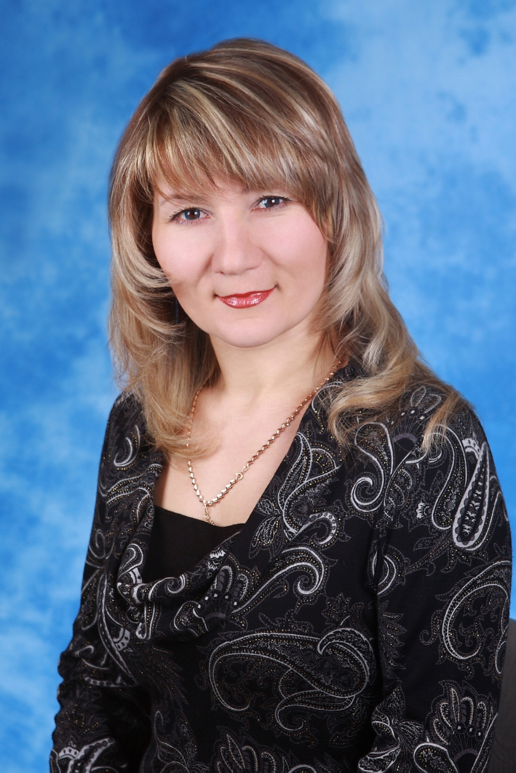

5-мĕш класра, вĕренỹ çулĕн 4-мĕш чĕрĕкĕнче «Кăтра та çỹллĕ хурăн» темăна вĕрентесси
(ЧРИОна квалификаци ӱстерме вĕренме килнĕ учительсен стажировки валли хатĕрленĕ)
Урок тĕсĕ: Хутăш урок.
Сапăрлăх тĕллевĕсем: Йывăçсене сăнама, юратма, упрама, ырăлăхĕсемпе тĕрĕс усă курма, хурăн пахалăхĕ çинчен пĕлме хистесси.
Ăнлантару тĕллевĕсем: Çыхăнуллă пуплеве йĕркелесси, тĕрĕс тата ăнкаруллă вулас хăнăхăвĕсене аталантарасси, сăмах йышне ỹстересси.
Усă курнă технологисем: хутшăнупа информаци технологийĕсем, сывлăха сыхлас технологисем, метапредмет технологийĕ, проблемăллă тата аталантару технологийĕсен элеменчĕсем, ушкăнра хутшăнса ĕçлесси.
Ĕç меслечĕсемпе мелĕсем: учитель сăмахĕ, диалог, монолог, шырав-тĕпчев, мăшăрпа, ушкăнпа ĕçлесси, вулав, çыру, грамматика материалĕсемпе ĕçлесси, валеçỹ хатĕрĕсемпе ĕçдлесси, проблемăллă ыйтусене анлăрах хурав пама тăрăшни.
Пуплев хăнăхăвĕсем: пĕр-пĕрне илтес, ыйтусем парса вĕсем çине хуравлас хăнăхусене аталантарасси, палăртуллă вулав, сăмах йышне пуянлатасси, çĕнĕ сăмахсемпе усă курса çыхăнуллă пуплеве аталантарасси.
Чĕлхе теорийĕ: япала ячĕсемпе, паллă ячĕсемпе калаçура тата çырура тĕрĕс усă курасси.
Курăмлăх хатĕрĕсем: компьютер, проектор, экран, слайдсем, ỹкерчĕксем, плакат «Кроссворд», кăмăла палăртмалли стикерсем, учебник, хут, валеçỹ карточкисем, аудиоматериал.
Ачасем урокра икĕ ушкăна пайланса ĕçлеççĕ: 1- мĕш рет, 2 – мĕш рет.
Урок юхăмĕ
I. 1. Класа йĕркелесси. Сывлăх сунни
- Ырă кун пултăр, ачасем!
- Ырă кун пултăр, Светлана Дмитриевна!
2. Чĕлхене хăнăхтарасси (фонозарядка).
Ачасем учитель хыççăн каласа пыраççĕ: Ă-ă-ă, çанталăк ăшă, ĕ-ĕ-ĕ, пирĕн шкул, ỹ-ỹ-ỹ, шỹтлĕ сăвă, ç-ç-ç, савăнаççĕ ачасем.
3. Йывăç ячĕсене аса илесси.
-Ачасем, эпир çак уроксенче йывăçсем çинчен нумай калаçатпăр, мĕнле йывăç ячĕсене астуса юлтăр?
II. Тĕп пай. Урок темипе, тĕллевĕсемпе паллашасси
1.Çĕнĕ тема патне çитесси
а)кроссвордпа ĕçлесси
Доска çинче кроссвордлă плакат:
1
2
3
4
5

1) Ялан симĕс, лăсăллă, çỹллĕ йывăç.
2) Çак йывăçа хуняпа танлаштараççĕ.
3) Çĕртме-утă уйăхĕсенче мамăкĕ вĕçме пуçлать, нумай çыннăн аллерги пуçланать.
4) Пултаруллă, ĕçчен çынсем çак йывăçран карççинккасем çыхаççĕ.
5) Питĕ паттăр, вăйлă çынна çак йывăç ячĕпе асăнаççĕ.
 |  |  | 1 х | ы | р
 |  | 2 х | у | р | а | м | а
 | 3 т | и | р | е | к
 |  | 4 х | ă | в | а
5 ю | м | а | н
NB! Доска çине ХУРĂН сăмаха е çырса, е малтан пичетлесе хатĕрленĕ А4 хута çакса хумалла.
- Кроссворд варринче мĕнле сăмах, мĕнле йывăç ячĕ?
Вăл Раççей символĕ шутланать Нумай художник хурăна ỹкерме юратать, çакăн пек художниксене пĕлетĕр-и эсир, камсем вĕсем? (Александр Саврасов, Иван Крюков, Виктор Васнецов, Архип Куинджи, пирĕн ентешсем Григорий Пыхтеев….

ă)хурăн ỹкерчĕкĕсемпе е слайдпа ĕçлесси. (Çỹллĕ тата аяллă хурăн)
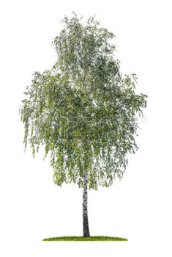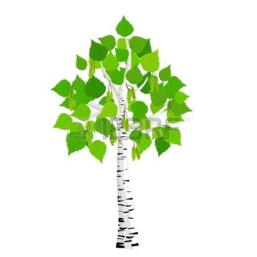

- Хурăн мĕнле йывăç?
- Хурăн сăмахпа мĕнле сăмах майлащăвĕсем тупма пулать?
NB! Доска çине хурăн сăмах çумне ÇЎЛЛĔ сăмаха е çырса, е малтан пичетлесе хатĕрленĕ А4 хута çакса хумалла.

б) «Кăтра хурăн, çỹллĕ хурăн» клиппа ĕçлесси.
- Хурăн çинчен поэтсемпе писательсем нумай хайлавсем çыраççĕ, юрăçсем вара юрăсем шăрантараççĕ, çак юрă пуçламăшне итлесе пăхăр та хурăн çинчен тата мĕнле паллă ячĕпе асăннине сăнăр.
NB! Доска çине çỹллĕ сăмах умне КĂТРА сăмаха е çырса, е малтан пичетлесе хатĕрленĕ А4 хута çакса хумалла.

в)халĕ эсир, ачасем, доска çинче хурăна сăнлакан икĕ паллă ячĕ куратăр, кăтра çỹллĕ, вĕсем хушшине мĕнле союз хушмалла-ши?
- Сыпăнуллă союз ТА, унăн мăшăрĕ ,те, кăтра сăмах хытă пулнăран союзне те хыттине лартмалла.
NB! Доска çине ТА союза кăтра сăмахпа çỹллĕ сăмахсем хушшине е çырса, е малтан пичетлесе хатĕрленĕ А4 хута çакса хумалла.

г)урок теми йĕркеленчĕ, пурте пĕрле вулатпăр: «Кăтра та çỹллĕ хурăн».

- Вырăссенне час-часах «кудрявая береза» тенине илтме пулать , чăвашсен вара кун пек япала хурăн илемне сăнлассипе çыхăннă пулас.
- Çапла вара паянхи урок теми «Кăтра та çỹллĕ хурăн». Эпир паянхи урокра хурăн çинчен, унăн илемĕ çинчен, пахалăхĕ çинчен калаçăпăр.

- Киле ĕç тĕрĕслени.
Сире йывăçсем ỹсекен вăрмансен ячĕсене тупма хушса янă. Вуласа парăр, тархасшăн.
- Юмансар, çăкасар, хыр вăрманĕ, тирек вăрманĕ, хурăнсар… т.ыт.те
-Хурăн рашчи тесе те калаççĕ.
-Рашчи сăмаха тĕрĕс мĕнле каламаллине тата çырмаллине астуса юлăр: рашча-рашчи-рашчисем, анчах та раща мар, ращисем мар.

- Текстпа ĕçлесси. (кĕнекери, 211 страницăри 6-мĕш хăнăхтару)
1)учитель е тĕрĕс вулама пултаракан ача калава илемлĕ вулать;
2)ачасем пĕлмен е йывăр сăмахсене саспа каласа куçараççĕ, пĕр ачи сăмахсене доска çине çырса пырать;
3)пурте пĕрле учитель хыççăн вулаççĕ;
4)сăмахсене словарь тетрачĕсем çине çырса хураççĕ;
5)çырса хунă сăмахсемпе сăмах çаврăнăшĕсем е предложенисем тупаççĕ;
Кану саманчĕ: (Ачасем хусканусем туса кăтартаççĕ, 3-4 хут)
- Хурăн тин лартсан мĕнле? (пĕчĕк, аяллă)
-Чỹрече умĕнчи хурăн мĕн пысăкăш ỹснĕ? (пасăк, çỹллĕ)
- Тỹрĕ хурăн мĕнле пулать?
- Кăтра хурăн мĕнле пулать?
4. Текста мĕнле ăнланнине тĕрĕслесси (211 страницăри 7-меш хăнăхтару)
Ку ĕçе тĕрлĕ енлĕ ирттерме юрать:
- ыйтусене учитель е пер ача вуласа парать, класри ачасем хуравлаççĕ;
- диалог формипе: кашни парта уйрăм ĕçлет;
- пурте çырса хуравлаççĕ, унтан пĕр-пĕринне тĕрĕслеççĕ.

5. Хурăн пахалăхĕ, усăлăхĕ çинчен интернетран тупнă матералсемпе карточкăсем тăрăх ĕçлесси.
-Кашни ỹсен-тăран, кашни йывăç çынна усă парать. Хурăн менле усă парать-ши
Кашни парта çине пĕрер карточка парса тухмалла, ачасен вырăсларан-чăвашла, е вырăсларан-чăвашла куçарса вуласа памалла.
III. Урока пĕтĕмлетни.
1. Рефлекси: -Ачасем сире паянхи урок кăмăла кайрĕ-и, хăвăр валли урокран мĕн çĕнни илтĕр? Мĕн туни килĕшсех каймарĕ?
- Халĕ доска çинчи йывăçа пăхса илĕр-ха, унăн çулçисем çук, сире симĕс тата сарă тĕслĕ стикерсем паратăп, эсир вара йывăç çине тухса çыпăçтарăр: урок килĕшнĕ, хăвăра валли çĕнни илнĕ пулсан – симĕс стикерсем, урок килĕшмен, хăвăра валли нимĕн те çĕнни илмен пулсан – сарă стикерсем. Стикерсем – çулçăсем, симĕссисем ỹсекеннисем, саррисем – кĕркунне талса ỹкекеннисем.
- Пирĕн йывăç çинче ытларах симĕс çулçăсем, урокра кам хăйне мĕнле ĕçленĕ пек туять?
- Эпĕ шутланă тăрăх, эсир аван ĕçлерĕр.
2. Киле ĕç пани. Кĕнекери 212- мĕш страницăри 10-мĕш хăнăхтару.
3. Пĕтĕмлетỹ.
- Паянхи урока çак ваттисен сăмахĕпе вĕçлер: Йывăç çирĕп тымарпа, этем – туслăхпа.

